**Инструкция к КАЛЬКУЛЯТОРУ ЭЛЕКТРОЭНЕРГИИ**

**Калькулятор позволяет рассчитать примерную стоимость за электроэнергию. Тариф указан в квитанции.**

**1) Указываем площадь квартиры**

**3) Указываем тариф за 1 кв.м (тариф указан в квитанции) .**

**Нажимаем на кнопку “Рассчитать”.**

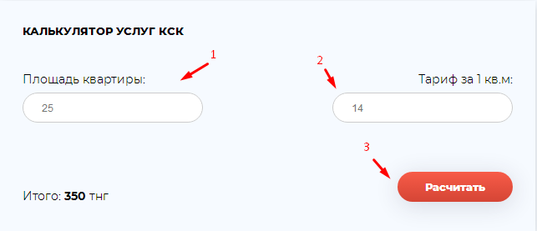

Рисунок 1 – Расчет стоимости Услуг КСК

Расчет производится по формуле S*Т=Р

Где : 25 * 14 = 350 тенге.

S – Площадь

Т - Тариф

Р - Результат